Pressmeddelande 2018-09-13
Succécirkeln om Astrid Lindgren får liv igen – som digital studiecirkel

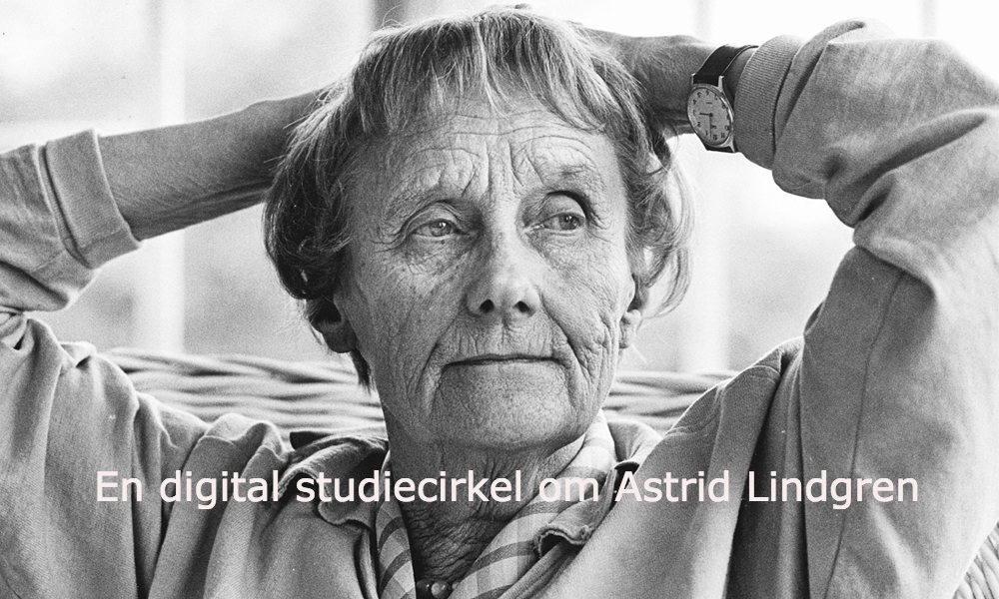Nu kan hela svenska folket bilda sig om Astrid Lindgrens folkkära verk och om hennes liv som ensamstående mor, hyllad författare och konstnär. Materialet om Astrid Lindgren är tillgängligt för alla via digitala studiecirklar hos studieförbundet NBV.
För att hedra minnet av Astrid Lindgren har NBV arbetat fram ett digitalt studiematerial om hennes liv och livsverk. Det digitala materialet bygger på originalutgåvan som lanserades 1989. Astrid kommenterade då originalmaterialet i ett brev till studiematerialets författare:
– Ja, tänk att man har gått och blivit ett ämne. Det är ju märkvärdigt och tankedigert, skriver Astrid.
I de digitala studiecirklarna om Astrid Lindgren får deltagarna underlag till att analysera och diskutera hennes litteratur. Syftet är att människor tillsammans kan reflektera över hur klass, könsroller och andra sociala strukturer porträtteras i litteraturen – men också att diskutera skildringar av såväl miljöer och karaktärer i Astrid Lindgrens fantasifulla värld.

Deltagarna får även följa Astrids liv från barndom till ålderdom, där hennes verk presenteras gruppvis efter olika teman och tas upp i anslutning till skeden i hennes liv: idylliska barndomsskildringar, flick- och ungdomsböcker och givetvis hennes folkkära sagor.
Studiematerialet om Astrid lyfter både kritik och hyllningar riktat till hennes litteratur. Allt innehåll baserar på fakta, forskning och författarens egna uttalanden.

– Vi vill med detta studiematerial bjuda på en bild av Astrid som bygger på forskning av hennes liv och verk, men också från Astrids egna berättelser från när vi träffade henne på 1980-talet, säger biträdande förbundsrektor Catharina Sandberg.
För att delta i en studiecirkel om Astrid Lindgren kontaktar du ditt närmsta NBV-kontor.

Vad är en digital studiecirkel?
En studiecirkel är en grupp människor som möts för att tillsammans utveckla sina idéer och intressen. Det är bildning som sker på fritiden, utanför den traditionella skolan. En studiecirkel är fri och frivillig – alla som vill kan vara med. En digital studiecirkel innebär att mötet inte behöver vara bunden till en geografisk plats, utan kan ske online via webben.

Kontakt:
Catharina Sandberg, biträdande rektor
Catharina.Sandberg@nbv.se
0733-72 63 14
Binaji Marouf, kommunikationschef
Binaji.Marouf@nbv.se
0733-72 63 02

